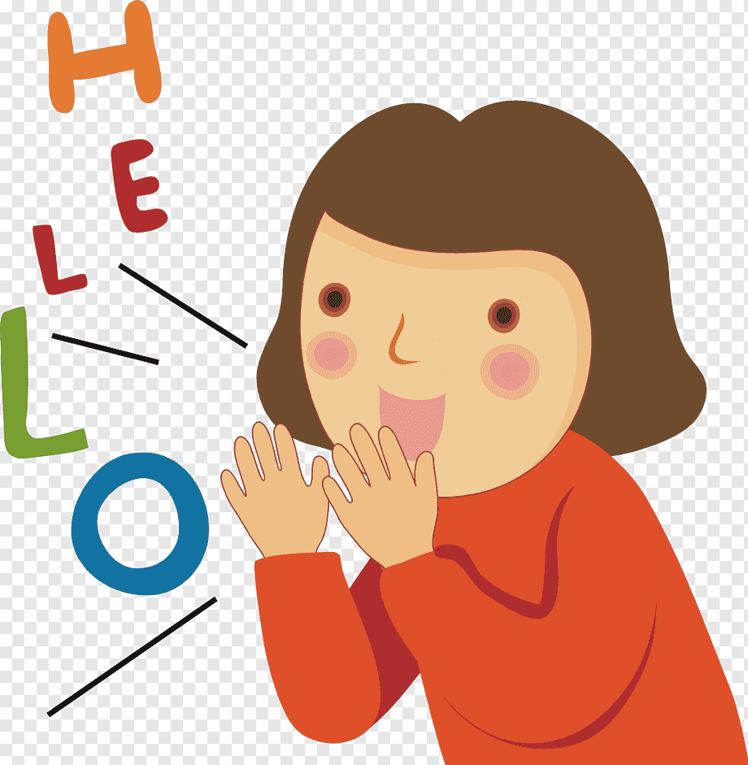
TRABALENGUAS

- ¿Sabes lo que es un trabalenguas? ________________________________________________________________.
¿Qué te llama la atención de ellos? _________________________________________________________________.

- A continuación, te dejo el trabalenguas que debes leer. Puedes leerlo las veces que quieras para que te lo puedas aprender.

Con este dinero
Que traigo y que tengo
Compro la ropa
y las cosas que quiero,
compro la ropa
compro el ropero
compro tinajas
y al tinajero.

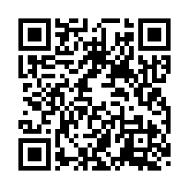
- Si es que tienes dudas al recitar el trabalenguas, te dejo un pequeño juego en el siguiente código QR para que puedas guiarte y luego recitar el tuyo.

- Una vez que ya te lo sepas de memoria tu trabalenguas, se lo recitas a algún adulto de tu hogar. Recuerda que tienes que hacerlo con una entonación fuerte, de forma clara y sin detenerte.
- Invita a tu familia a que también lo pueda recitar, para eso tu los puedes ayudar.

AUTOEVALUACIÓN

A continuación, lee con mucha atención y responde marcando con una “X”.

INDICADORES | LOGRADO | POR LOGRAR
Leo el trabalenguas sin detenerme.
Lo recito con entonación fuerte.
Lo recito de forma clara.
Recito de memoria el trabalenguas.

